***Екатерина Алексеевна Крылова, социальный педагог***

***ГОКУ СКШ №1 г. Усолье-Сибирское***

**Конспект мероприятия по профориентации в 8 классе для обучающихся с легкой умственной отсталостью**

**Тема: «Изучаем профессию кассир»**

**Цель занятия**: познакомить обучающихся с профессией кассира.

**Задачи занятия:** познакомить обучающихся с профессией кассир, через ролевую игру.

**Оборудование:** детская касса, фальш-купюры, фартук кассира, бейджик, игрушечные продукты.

**Методы:** словесные (беседа), наглядные (демонстрация оборудования кассира, картинки по профессии), практические (игра).

**Ход работы:**

-Добрый день, рада вас всех видеть! Ребята, сегодня мы с вами переходим к изучению нового блока «Изучаем профессию» и первая профессия, которую мы изучим - кассир.

<https://pptcloud.ru/obshh/professiya-kassir>

- Сперва давайте разберемся, кто такой кассир? (ответ детей: кто продает продукты).

- Почти, кассир от слова касса, то есть, человек, который стоит за кассой. Да, вы совершенно верно ответили, что кассир продает продукты. **Кассир** — это специалист, основной функцией которого является прием и учет денежных средств или иных платежных инструментов от клиентов или покупателей за товары, услуги (демонстрация картинки).

- Где работает кассир? (ответ: в магазине) (показ картинки)

-Да, это называется магазин, а еще это называется супермаркет (показ картинки).

-Знаете ли вы, чем отличается магазин от супермаркета? (ответ: ничем)

- В обычной жизни - никакой разницы нет, супермаркет это тот же самый магазин. Но отличия все же есть, во-первых, это площадь супермаркета. Во-вторых, большой выбор различных продуктов. В магазине выбор обычно не велик, из двух-трех производителей, например молока. В-третьих, в супермаркете вы самостоятельно выбираете необходимый вам товар.

-Скажите, а только ли в супермаркетах работают кассиры? (ответ: да)

-На самом деле, кассиры могут работать в различных местах, в зависимости от специфики их обязанностей. Вот основные места работы для кассиров (показ картинок):

* *Розничные магазины*: Это могут быть как крупные торговые центры и супермаркеты, так и мелкие магазины на каждом углу.
* *Банки*: Кассиры в банках обычно выполняют функции по обмену валюты, приему и выдаче наличных средств.
* *Аптеки*: Продажа медикаментов и других товаров.
* *Бензоколонки*: Продажа топлива, а также других товаров в мини-магазинах на территории заправочных станций.
* *Кинотеатры и театры*: Продажа билетов на представления или сеансы.
* *Рестораны и кафе*: Некоторые заведения имеют отдельные кассы для оплаты заказа.
* *Транспортные кассы*: Продажа билетов на поезда, автобусы, трамваи, метро и другие виды транспорта.
* *Музеи, зоопарки и аттракционы*: Продажа билетов и сувениров.
* *Спортивные стадионы и арены*: Продажа билетов на матчи, соревнования и другие мероприятия.
* *Гостиницы и отели*: Кассиры на рецепции, которые занимаются приемом платежей за проживание и другие услуги.
* *Терминалы самообслуживания*: В некоторых местах кассиры обслуживают и помогают клиентам при работе с терминалами самообслуживания.
* *Рынки и ярмарки*: Кассиры на кассовых пунктах при входе или на отдельных стендах.

- Итак, мы с вами поговорили о профессии кассир, а теперь мы поиграем в эту профессию. Одного из вас мы посадим за кассу, которая будет располагаться на столе. Кассир наденет свою униформу, закрепит бейджик. Так же кассиру даем деньги, которые он положит в кассу.

-Остальные будут покупателями, которые пришли в супермаркет за покупками.

\**учитель раздает фальш-купюры, совместно с ребятами расставляют игрушечные продукты и составляют список покупок. После игра проигрывается с помощью учителя. После этого можно поменять кассира на кассира транспортной кассы\**

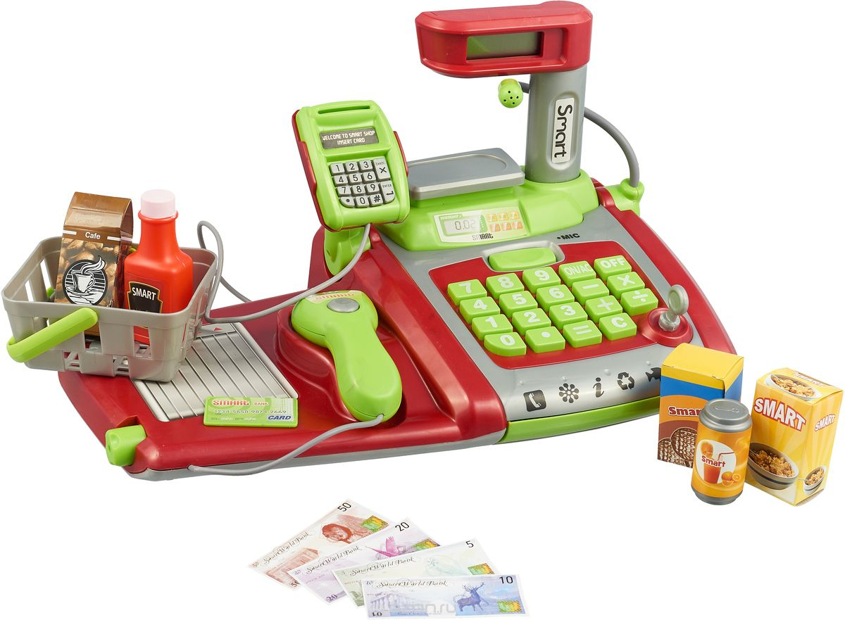Приложение 1

